GROHE 5-L-Wannen-Kombin. Atrio 29408 FMS Kreuz-Griff hard graphite gebürstet

GROHE

Eigenschaften

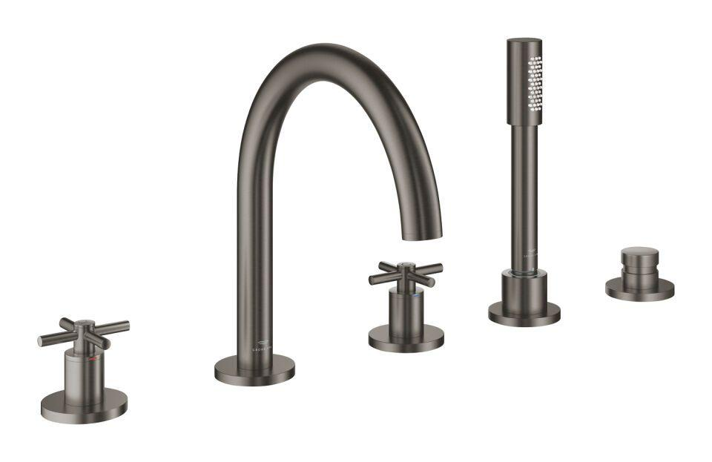

HAN:

29408AL0

Ausführung

Aufbauteil

Farbton

Sonstige

Oberfläche

Sonstige

Werkstoff

Sonstige

Anschluss

Überwurfmutter

Anschlussmaß Zufuhr

1/2 Zoll (15)

Ausführung der Temperaturregelung

manuelle Bedienung

Rückflusssicherung nach EN 1717

EB

Volumenstromklasse

B

Anzahl ausgehende Anschlüsse

2,00

max. Vorlauftemperatur (°C)

70,00

Max. tap capacity (at 300 kPa)

22

Temperature limit retrofittable

false

Sound class according to EN ISO 3822

Gruppe I,<= 20 dB(A)

Type of grip

zweigriffig

Type approval according to BBR/EKS

false